Saudações à organização do DMO. IECB de Nova Santa Rosa – PR
Se o meu povo, que se chama pelo meu nome, se humilhar e orar, buscar a minha face e se afastar dos seus maus caminhos, dos céus o ouvirei, perdoarei o seu pecado e curarei a sua terra. (2 Crônicas 7.14)
Palavras que nos impactam a esta campanha tão necessária, de fazer com que o povo ore, busque o perdão de seus pecados, para que então, a terra possa ser curada.
E com este mesmo versículo nos alegramos em testemunhar das obras do Senhor através do nosso Dia Mundial de Oração. Tivemos nosso encontro no dia 09 de Março de 2014, onde a comunidade congregacional de Nova Santa Rosa esteve reunida para orar pelo Egito. Foram momentos de extremo deleite, com oração, palavra, louvor e apresentações.
As mulheres da OASC (Ordem Auxiliadora de Senhoras Congregacionais, presidida por Oraide Rusch que é também integrante Diretoria Nacional do DMO), estavam ao encargo deste momento, e para isso prepararam toda a programação. Para brindar o momento tivemos a apresentação de um teatro fantástico, onde a encenação mostrou o encontro de Jesus com a mulher samaritana, junto ao poço cavado por Jacó. A mensagem da noite nos foi trazida pelo Pastor Walter Schwertner, que esboçou as ideias sobre o texto de João 4.6-42, onde fomos lembrados da verdadeira ‘Água da Vida’ que é Jesus Cristo, e que só nele toda a nossa sede pode ser atendida. Além do teatro, as mulheres também apresentaram hinos, que bem entoados enalteceram ao nome de Deus, e buscaram a comunidade para o louvor em conjunto que também foi realizado com alguns hinos.
Toda a dedicação valeu seu esforço, pois através desta noite o Egito passou a ser mais conhecido por todos nós, tanto as necessidades quanto capacidades, o que pudemos observar através dos dados e fotos que foram apresentados pelas mulheres. Também nos alegramos pelo fato de saber que pelo mundo todo, inúmeras pessoas estiveram unidas conosco para este momento de oração, isso nos conforta e nos enche de vigor para continuar nesta luta de oração.
Por ultimo ainda, vale um grandioso PARABÉNS a todas, e todos, que se dedicaram para que esta noite fosse de tão grande valor.
Em Cristo, Pastor de Nova Santa Rosa/PR Jaime Pufal
Seguem algumas fotos do programa.
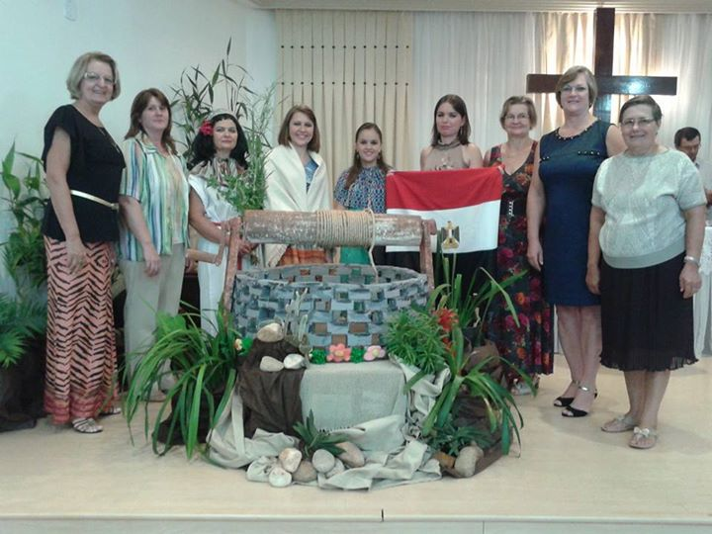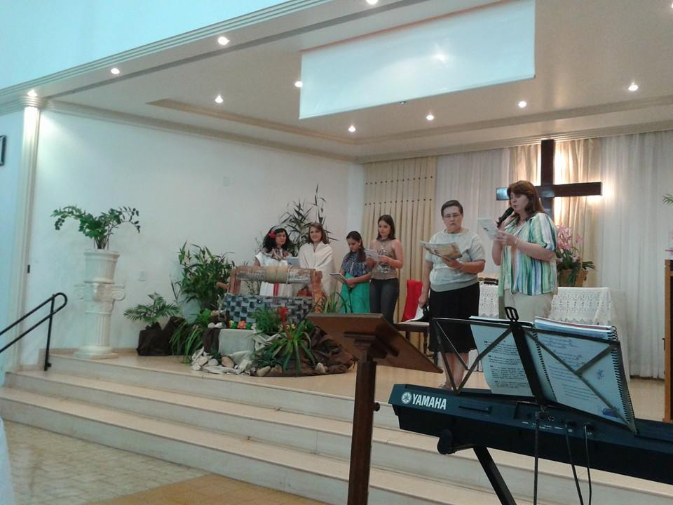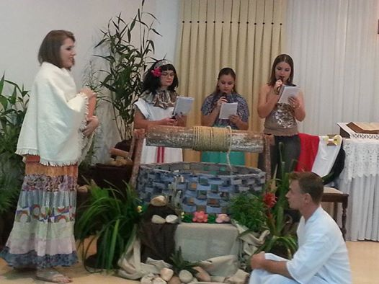
- Paróquia, Igreja, Entidade ou Grupo onde foi celebrado o culto do DMO?
Igreja Evangélica Congregacional do Brasil, Paróquia de Nova Santa Rosa – PR.
- Houve participação Ecumênica?
Não, já houve intenção de que fosse em conjunto, mas houve menos resultado do que este trabalho em cada denominação em separado. Como sendo o que acarreta mais resultado, tem-se praticado desta forma.
- Quais denominações?
- Como foi a organização da Celebração?
A Reunião do departamento das irmãs da OASC (Ordem Auxiliadora das Senhoras Congregacionais) tomou a responsabilidade e buscou o apoio de toda a comunidade.
- As mulheres participaram da Liturgia?
Sim.
- Tiveram dificuldades com os hinos ou cânticos?
Não.
- Como foi com a decoração do Templo ou Espaço, seguiram o Tema? Gostariam de compartilhar algum detalhe em especial?
Foi muito especial, seguimos o tema proposto, inclusive tivemos um poço confeccionado que tornou tudo mais atrativo.
- Realizaram os Estudos Bíblicos?Tiveram dificuldades?
Sim, tivemos explanação da Palavra por parte do Pastor, e ainda a encenação do teatro. Sem muitas dificuldades.
- Qual foi o valor da Oferta? Já enviaram para a Tesouraria? Conforme orientação no Caderno de Celebração?
R$ 519,00, o valor já foi depositado e o Comprovante segue em anexo.
- Se vocês não tem uma Regional Ecumênica do DMO, gostariam de ter mais informações a respeito?
- Como e quando se reúnem para organizar a Liturgia do culto?
Alguns dias antes do momento, em tempo de organizar tudo. Praticamos algumas vezes, dividindo as tarefas do Caderno de Celebração com os organizadores.
- Destaque o que foi marcante na organização e na própria Liturgia.
A encenação de Jesus no poço com a mulher Samaritana.
- Vocês tem acessado o Site do DMO?
- Coloque livremente algo que você ache importante e que possa contribuir para o bom andamento do DMO.

